加快数字福建建设 全面赋能高质量发展（深入学习贯彻习近平新时代中国特色社会主义思想）

[人民日报理论](javascript:void(0);)

**人民日报理论**

微信号 rmrbllb

功能介绍 增强理论思维，把握事物本质。

2023-04-26[原文](https://mp.weixin.qq.com/s?__biz=MzA5NTMzMDgzMA==&mid=2735291444&idx=1&sn=cb70294933e2e066d719106909b55d91&chksm=b688a3a56d0136bdbfcaf8f665179e275ad54a81dc3edc0a35d9cdeb8dcb1b90ca8c0dfa2559&scene=27#wechat_redirect&cpage=60) 发表于

收录于合集

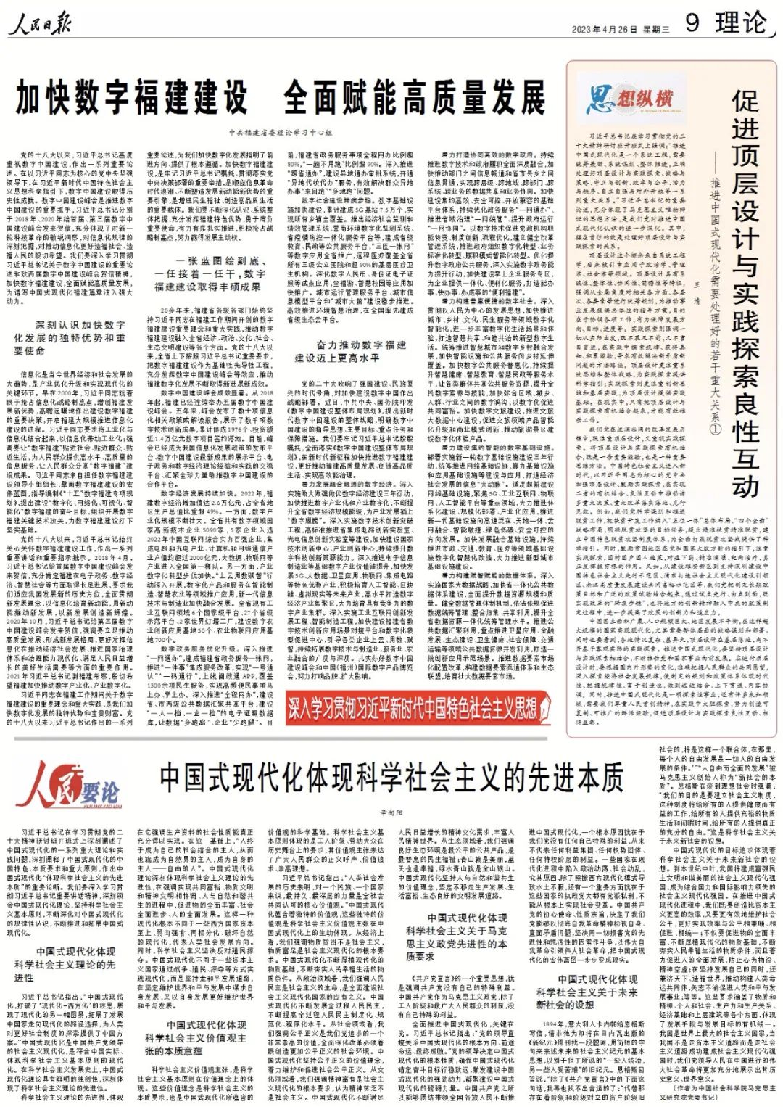

党的十八大以来，习近平总书记高度重视数字中国建设，作出一系列重要论述。在以习近平同志为核心的党中央坚强领导下，在习近平新时代中国特色社会主义思想科学指引下，数字中国建设取得历史性成就。数字中国建设峰会是推进数字中国建设的重要抓手，习近平总书记分别于2018年、2020年给首届、第三届数字中国建设峰会发来贺信，充分体现了对新一轮科技革命的敏锐洞察，对信息化规律的深刻把握，对推动信息化更好造福社会、造福人民的殷切希望。我们要深入学习贯彻习近平总书记关于数字中国建设的重要论述和致两届数字中国建设峰会贺信精神，加快数字福建建设，全面赋能高质量发展，为谱写中国式现代化福建篇章注入强大动力。

**深刻认识加快数字化发展的独特优势和重要使命**

信息化是当今世界经济和社会发展的大趋势，是产业优化升级和实现现代化的关键环节。早在2000年，习近平同志就着眼于抢占信息化战略制高点，增创福建发展新优势，高瞻远瞩地作出建设数字福建的重要决策，开启福建大规模推进信息化建设的进程。习近平同志要求将工业化与信息化结合起来，以信息化带动工业化；强调要让“数字福建”贴近社会、贴近群众、贴近生活，为人民群众提供高水平、高质量的信息服务，让人民群众分享“数字福建”建设成果。习近平同志亲自担任数字福建建设领导小组组长，擘画数字福建建设的宏伟蓝图，指导编制《“十五”数字福建专项规划》，提出建设“数字化、网络化、可视化、智能化”数字福建的奋斗目标，组织开展数字福建关键技术攻关，为数字福建建设打下坚实基础。

党的十八大以来，习近平总书记始终关心关怀数字福建建设工作，作出一系列重要讲话和重要指示批示。2018年4月，习近平总书记给首届数字中国建设峰会发来贺信，充分肯定福建在电子政务、数字经济、智慧社会等方面取得长足进展，要求我们适应我国发展新的历史方位，全面贯彻新发展理念，以信息化培育新动能，用新动能推动新发展，以新发展创造新辉煌。2020年10月，习近平总书记给第三届数字中国建设峰会发来贺信，强调要立足推动高质量发展、形成新发展格局，更好发挥信息化在推动经济社会发展、推进国家治理体系和治理能力现代化、满足人民日益增长的美好生活需要等方面的重要作用。2021年习近平总书记到福建考察，殷切希望福建加快推动数字产业化、产业数字化。

习近平同志在福建工作期间关于数字福建建设的重要理念和重大实践，是我们加快数字化发展的独特优势和宝贵财富。党的十八大以来习近平总书记作出的一系列重要论述，为我们加快数字化发展指明了前进方向、提供了根本遵循。加快数字福建建设，是牢记习近平总书记嘱托、贯彻落实党中央决策部署的重要举措，是顺应信息革命时代浪潮、不断塑造发展新动能新优势的重要引擎，是增进民生福祉、创造高品质生活的重要载体。我们要不断深化认识、系统整体把握，充分发挥福建特色优势，勇于肩负重要使命，有力有序扎实推进，积极抢占战略制高点，努力赢得发展主动权。

**一张蓝图绘到底、一任接着一任干，数字福建建设取得丰硕成果**

20多年来，福建省各级各部门始终坚持习近平同志在福建工作期间开创的数字福建建设重要理念和重大实践，推动数字福建建设融入全省经济、政治、文化、社会、生态文明建设等各个方面。党的十八大以来，全省上下按照习近平总书记重要要求，把数字福建建设作为基础性先导性工程，充分发挥数字中国建设峰会等效应，推动福建数字化发展不断取得新进展新成效。

**数字中国建设峰会成效显著。**从2018年起，福建已经连续举办五届数字中国建设峰会。五年来，峰会发布了数十项信息化相关政策或解读报告，展示了数千项数字技术创新成果，累计促成1976个、投资额近1.4万亿元数字项目签约落地。目前，峰会已经成为我国信息化发展政策的发布平台、数字中国建设最新成果的展示平台、电子政务和数字经济理论经验和实践的交流平台、汇聚全球力量助推数字中国建设的合作平台。

**数字经济发展持续加快。**2022年，福建数字经济增加值达2.6万亿元，占全省地区生产总值比重超49%。一方面，数字产业化规模不断壮大。全省共有数字领域国家高新技术企业5090家，5家企业入选2022年中国互联网综合实力百强企业，集成电路和光电产业、计算机和网络通信产业产值均超过2000亿元，大数据、物联网等产业进入全国第一梯队。另一方面，产业数字化转型步伐加快。“上云用数赋智”行动深入开展，数字化产品和服务在智能制造、智慧农业等领域推广应用，新一代信息技术与制造业加快融合发展。全省现有工业互联网领域6个国家级平台、27个省级示范平台、2家世界灯塔工厂，建设数字农业创新应用基地50个、农业物联网应用基地700个。

**数字政务服务优化升级。**深入推进“一网通办”，建成福建省政务服务一张网，推进“一件事”集成服务改革，实现“一号通认”“一码通行”，上线闽政通APP，覆盖1300余项民生服务，实现高频便民事项马上办、掌上办。深入推进“全程网办”，建设省、市两级公共数据汇聚共享平台，建设“一人一档、一企一档”的电子证照数据库，让数据“多跑路”、企业“少跑腿”。目前，福建省政务服务事项全程网办比例超80%，“一趟不用跑”比例超90%。深入推进“跨省通办”，建设异地通办审批系统，开通“异地代收代办”服务，有效解决群众异地办事“来回跑”“多地跑”问题。

**数字社会建设蹄疾步稳。**数字基础设施加快建设，累计建成5G基站7.5万个，实现所有乡镇全覆盖。推出经济社会监测和绩效管理系统、营商环境数字化监测系统、省疫情防控一体化服务平台等，建成省级教育、民政等公共服务平台，“三医一张网”等数字应用全省推广，远程医疗覆盖全省所有三级公立医院和超90%的基层医疗卫生机构。深化数字人民币、身份证电子证照等试点应用，全福游、智慧校园等应用加快推广。城市运行管理服务平台、城市信息模型平台和“城市大脑”建设稳步推进。高效推进环境智慧治理，在全国率先建成省级生态云平台。

**奋力推动数字福建建设迈上更高水平**

党的二十大吹响了强国建设、民族复兴的时代号角，对加快建设数字中国作出战略部署。近日，中共中央、国务院印发《数字中国建设整体布局规划》，提出新时代数字中国建设的整体战略，明确数字中国建设的指导思想、主要目标、重点任务和保障措施。我们要牢记习近平总书记殷殷嘱托，全面落实《数字中国建设整体布局规划》，在新时代新征程加快推进数字福建建设，更好推动福建高质量发展、创造高品质生活、实现高效能治理。

**着力发展融合融通的数字经济。**深入实施做大做强做优数字经济建设三年行动，加快推进数字产业化和产业数字化，不断提升全省数字经济规模能级，为产业发展插上“数字翅膀”。深入实施数字技术创新突破工程，高标准推进省集成电路创新实验室、光电信息创新实验室等建设，加快建设国家技术创新中心、产业创新中心，持续提升数字科技创新策源能力。深入推进电子信息制造业等基础数字产业价值链提升，加快发展5G、大数据、卫星应用、物联网、集成电路等特色优势产业，积极培育人工智能、区块链、虚拟现实等未来产业，高水平打造数字经济产业集聚区，大力培育具有竞争力的数字产业集群。深入实施工业互联网创新发展工程、智能制造工程，加快建设福建省数字技术创新应用场景对接平台和数字化转型促进中心，引导各类企业上云、用数、赋智，持续拓展数字技术与制造业、服务业、农业融合的广度与深度。扎实办好数字中国建设峰会和中国（福州）国际数字产品博览会，努力打响品牌、扩大影响。

**着力打造协同高效的数字政府。**持续推进数字技术和政府履职全面深度融合，加快推动部门之间信息畅通和省市县乡之间信息贯通，实现跨层级、跨地域、跨部门、跨系统、跨业务的数据共享和业务协同。加快建设集约高效、安全可控、开放兼容的基础平台体系，持续优化政务服务“一网通办”、推进省域治理“一网统管”、提升政府运行“一网协同”。以数字技术促进党政机构职能转变、制度创新、流程优化，建立健全改革管理系统，推进政府组织数字化转型、业务标准化转型、履职模式智能化转型。优化提升数字政府公共服务，深入实施数字政务能力提升行动，加快建设掌上企业服务专区，为企业提供一体化、便利化服务，打造能办事、快办事、办成事的“便利福建”。

**着力构建普惠便捷的数字社会。**深入贯彻以人民为中心的发展思想，加快推进城市、乡村、文化、民生服务等领域数字化智能化，进一步丰富数字化生活场景和体验，打造智慧共享、和睦共治的新型数字生活。统筹推进智慧城市和数字乡村融合发展，加快智能设施和公共服务向乡村延伸覆盖。加快数字公共服务普惠化，持续提升智慧健康、智慧教育、智慧民政等服务水平，让各类群体共享公共服务资源，提升全民数字素养与技能，加快弥合区域、城乡、人群、行业之间的数字鸿沟，以数字化促进共同富裕。加快数字文旅建设，推进文旅大数据中心建设，促进文旅领域产品智能化升级和商业模式创新，推动旅游景区建设数字化体验产品。

**着力建设集约智能的数字基础设施。**部署实施新一轮数字基础设施建设三年行动，统筹推进网络基础设施、算力基础设施和应用基础设施等建设与应用，打通经济社会发展的信息“大动脉”。适度超前建设网络基础设施，聚焦5G、工业互联网、物联网、人工智能平台等重点领域，大力推进体系化建设、规模化部署、产业化应用，推进新一代基础设施向高速泛在、天地一体、云网融合、智能敏捷、绿色低碳、安全可控的方向发展。加快发展融合基础设施，持续推进市政、交通、教育、医疗等领域基础设施数字化智慧化改造，大力推进新型城市基础设施建设。

**着力构建赋智赋能的数据体系。**深入实施国家大数据战略，加快省一体化公共数据体系建设，全面提升数据资源规模和质量。健全数据管理体制机制，依法依规促进数据统筹管理、整合归集、共享利用，提升全省数据资源一体化统筹管理水平。推进公共数据汇聚利用，重点推进卫星应用、金融发展、生态建设、卫生健康、社会保障、交通运输等领域公共数据资源开发利用，打造一批创新应用示范场景。推进数据要素市场化配置改革，构建数据要素流通体系和生态联盟，培育壮大数据要素市场。

（作者为中共福建省委理论学习中心组）

本期编辑：王影迪

### 精选留言

用户设置不下载评论